I Australia Grandiosa
MT-33047 - Web: https://viaje.mt/bxor
17 días y 14 noches

Desde $7099 ^{USD} | DBL + 949 IMP
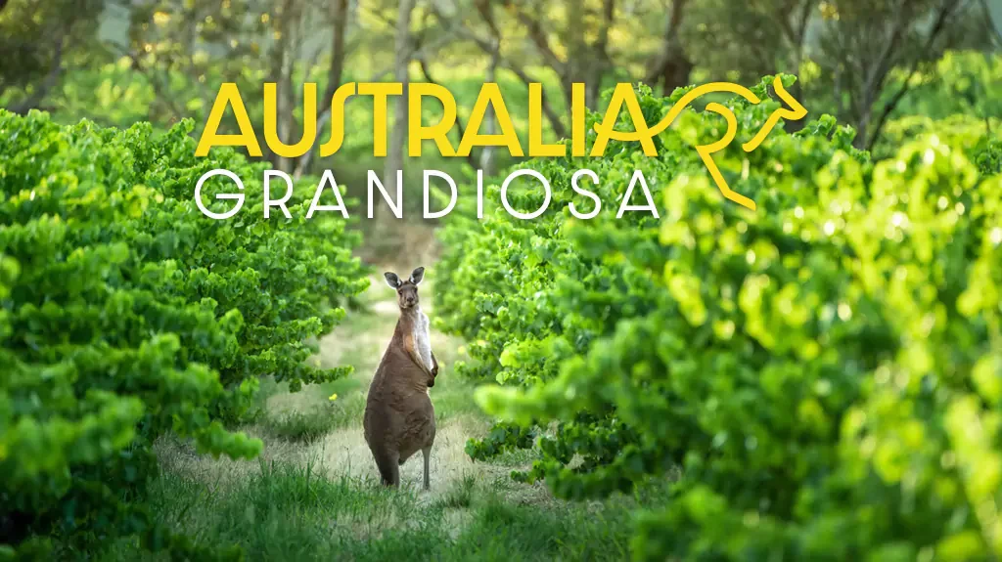
Incluye vuelo con

I SALIDAS

Diarias

I PAISES
Australia.

I CIUDADES
Adelaide, Isla Canguro, Melbourne, Ayers Rock, Cairns, Sydney.

I ITINERARIO

DíA 01MéXICO ✈ ADELAIDE

Cita en el aeropuerto de la Ciudad de México para abordar vuelo con destino a Adelaide Noche a bordo.

DíA 02TIEMPO DE VUELO

Vuelo con escala tecnica

DíA 03ADELAIDE

Llegada al aeropuerto de Adelaide y traslado al hotel con chófer de habla inglesa. Adelaide está considerada como una de las ciudades más elegantes del país con sus calles arboladas y parques de estilo Victoriano, es también una ciudad muy dinámica que celebra grandes eventos culturales y festivales Aborígenes. En sus calles y pubs se disfruta de música en vivo y es famoso su mercado multicultural. Tarde libre. Alojamiento.

DíA 04 ADELAIDE 🚌 ISLA CANGURO

Salida en autocar con chofer de habla inglesa en un viaje panorámico hacia el puerto Cape Jervis, a través de la península de Fleurieu con sus vintilde;edos, colinas e increíbles paisajes costeros. Llegada a Cape Jervis donde tomaremos el ferry Sea Link (sin guía) y en 45 minutos estaremos llegando a Kangaroo Island, una isla paradisíaca repleta de playas vírgenes, faros históricos, cuevas subterráneas y de vida silvestre de canguros, pinguuml;inos y lobos marinos. En el puerto de Penneshaw, nos encontraremos con el guía de habla inglesa y comenzará nuestra experiencia en la isla con una introducción sobre Kangaroo Island. Haremos un recorrido por la isla para descubrir la vida en libertad y sin depredadores. Esta isla es el hábitat natural de 250 especies de aves, muchas exclusivas, así como de marsupiales, reptiles y lobos marinos. En Seal Bay Conservation Park, daremos un paseo por la playa al tiempo que observamos a cientos de leones marinos descansando entre las dunas o surfeando en el océano, caminando con el guía sabremos desde donde podremos observarlos con total seguridad, la experiencia es increíble.

Degustaremos un delicioso Almuerzo picnic en plena naturaleza, incluyendo una copa de vino cultivado en la propia isla. Por la tarde seguiremos explorando el interior y buscaremos los koalas, equidnas, y el pequentilde;o ualabí de Tammar. Con la caída de la tarde veremos los canguros salir a los pastos abiertos a tomar su cena. Llegada al hotel y Alojamiento

DíA 05ISLA CANGURO 🚌 ADELAIDE

Después de un abundante Desayuno, salida en autocar con el guía de habla inglesa hacia el extremo occidental de la isla. Llegada al Parque Nacional Flinders Chase,uno de los más antiguos e importantes del sur de Australia. El parque lo compone casi el 20 por ciento de la isla y gran parte es un área de Protección de Vida Silvestre que alberga una variedad de fauna y flora únicas de Kangaroo Island. En Admirals Arch, veremos una formación geológica creada por las increíbles fuerzas de la naturaleza. Muy cerca observaremos algunos de los 10.000 lobos marinos de nariz larga, en su colonia en Cape du Couedic y daremos un paseo por su histórico faro y por la bahía de aguas turquesa Weir#39;s Cove. Continuando nuestro camino por la costa descubriremos las pintorescas formaciones en granito de Remarkable Rocks. Tomaremos un delicioso Almuerzo campestre con vino de la isla en un pintoresco lugar en plena naturaleza. Aún podremos disfrutar de la vista de koalas en las copas de los árboles, canguros y aves. Por la tarde descubriremos playas espectaculares y costas increíbles y a la hora prevista tomaremos el ferry de regreso al continente. Llegada a Adelaide y traslado en autocar con chofer de habla inglesa al hotel. Alojamiento.

DíA 06ADELAIDE ✈ MELBOURNE

Traslado al aeropuerto de Adelaide con chófer de habla inglesa para tomar un vuelo con destino Melbourne (vuelo no incluido). Llegada al aeropuerto internacional de Melbourne. Conocida como la ciudad ldquo;Europeardquo; de Australia, es una ciudad en pleno auge que aúna lo mejor de las artes, la cultura, la cocina y los paisajes Australianos, una mezcla vibrante de callejones escondidos, hermosas playas y un increíble arte callejero. Traslado al hotel con chófer de habla inglesa. Alojamiento.

DíA 07MELBOURNE

Salida para recorrer la Gran Ruta del Oceáno, una de las rutas costeras más bonitas del mundo, la Great Ocean Road. Esta carretera sinuosa avanza para mostrar playas infinitas,hermosas localidades costeras como Apollo Bay, espectaculares acantilados y la exuberante vegetación del parque Nacional Great Otway. Antes de llegar a los doce Apóstoles se pasa por el desfiladero de Loch Ard, el cual alberga una bahía nacarada de aguas azules la cual tiene una fascinante historia que contar. El final de la visita con la puesta sol sobre los majestuosos Doce Apóstoles, permanecerá en nuestra memoria para siempre. Las explicaciones de la visita en habla hispana, las tienen en una app a la que accederán desde su celular. Regreso al hotel. Alojamiento

DíA 08MELBOURNE

Día libre para pasear o conocer la ciudad en una visita opcional con guía de habla inglesa, recorriendo durante tres horas sus calles, parques, la Catedral de San Patricio, el moderno suburbio costero de St Kilda y Port Phillip Bay. Así como el centro de tenis, sede del Open de Australia. El recorrido finaliza en la Torre Eureka. Alojamiento.

DíA 09 MELBOURN ✈ AYERS ROCK

Traslado al aeropuerto de Melbourne con chófer de habla inglesa para tomar un vuelo con destino Ayers Rock. El gran atractivo de Ayers Rock es el Parque Nacional Uluru- Kata Tjuta Patrimonio de la Humanidad desde 1987, y lo conforman dos enormes formaciones rocosas de arenisca rojiza que distan entre sí 50 km y sobresalen de la planicie desértica sorprendiendo con sus cambios de colores según la luz del día que se proyecta en ellas. Este lugar es sagrado para la tribu de los Anangu, encargados de custodiar estas tierras desde tiempos ancestrales y que además tiene ojos de agua producidos por manantiales, cuevas y pinturas rupestres. Llegada al aeropuerto de Ayers Rock y traslado en shutle regular al hotel con chófer de habla inglesa. Alojamiento

DíA 10AYERS ROCK

Antes de que salga el sol, salida para disfrutar del amanecer en un lugar tan espiritual como Kata Tjuta, donde daremos un suave paseo, siguiendo el arroyo, entre las dos cúpulas más altas hasta Walpa Gorge. En este espectacular entorno degustaremos un Desayuno campestre. Regreso al hotel. Por la tarde, viaje hasta el quot;Uluruquot;, uno de los iconos de Australia donde contemplaremos el atardecer en la inmensidad del paisaje desértico a media luz y la fascinante textura rocosa del Uluru cambiando de color ante nuestros ojos. Además, degustaremos unos aperitivos y una copa de vino. Las visitas tienen sus explicaciones en audio guías en habla hispana. Alojamiento.

DíA 11 AYERS ROCK ✈ CAIRNS

A la hora prevista, traslado al aeropuerto en shuttle regular con conductor de habla inglesa y salida en vuelo (vuelo no incluido) con destino Cairns. En la costa que va desde Brisbane hasta Cairns se encuentra la Gran Barrera de Coral y con 2.600km de longitud es el mayor arrecife coralino del planeta. A la llegada al aeropuerto de Cairns, asistencia y traslado al hotel con chofer de habla inglesa. Día libre. Alojamiento.

DíA 12 CAIRNS

Salida hasta Port Douglas para embarcar en un catamarán de vela de 30 metros con destino Low Isles, un cayo de coral rodeado de kilómetros cuadrados arrecife. Hay islas pequentilde;as que comparten el arrecife, una de ellas tiene un faro en funcionamiento y son el hábitat natural de muchas especies. El catamarán tiene parte de su fondo de cristal para ver las aguas cristalinas y los coloridos peces y corales. Tendrán tiempo libre para hacer snorkel con asistencia del personal experimentado, y disfrutar del bantilde;o entre corales y la fauna marina que los habita. Almuerzo tropical buffet a bordo del barco. Daremos un hermoso paseo por la playa de la mano de un biólogo marino. (En el barco se les proporcionará equipo de snorkel). El personal del crucero y las explicaciones durante la visita son en inglés). Por la mantilde;ana y por la tarde podrán disfrutar de galletas, café y té a bordo. Llegada a Cairns y regreso al hotel. Alojamiento

DíA 13 CAIRNS

Salida para realizar la visita de la selva tropical de Daintree. Llegada al centro cultural Mossman Gorge, una instalación de ecoturismo galardonada ubicada en la entrada de la selva tropical de Daintree, declarada Patrimonio de la Humanidad. Daremos un hermoso paseo guiado y subiremos a bordo de una lancha por el rio Daintree, para descubrir el ecosistema de la selva, la vida silvestre y con suerte ver el cocodrilo de agua salada. Almuerzo barbacoa incluido. Pasearemos por la paradisíaca playa donde la selva se encuentra con el arrecife de coral. Las explicaciones durante la visita serán con audio guías en habla hispana excepto el paseo en el centro Mossman Gorge que serán a cargo de un guía local del centro en inglés. Regreso al hotel. Alojamiento

DíA 14 CAIRNS ✈ SYDNEY

A la hora prevista, traslado al aeropuerto con chofer de habla inglesa para salir en vuelo con destino Sydney (vuelo no incluido). Llegada al aeropuerto de Sydney, la ciudad más poblada con casi 5 millones de habitantes y antigua de Australia, capital de Nueva Gales del Sur. Traslado regular al hotel con chófer de habla inglesa. Resto del día libre. Alojamiento

DíA 15 SYDNEY

Salida para realizar la visita panorámica de la ciudad de Sydney. Durante las cuatro horas de recorrido visitaremos la zona histórica The Rocks y escucharemos la historia de los primeros convictos que llegaron a Sydney. Disfrutaremos de la impresionante perspectiva de la Opera House y del Harbour Bridge. La visita continua con la playa de Bondi y Dover Heights desde donde tendremos la mejor panorámica de la ciudad. Regresaremos a Sydney, vía Double Bay, Kings Cross y el mirador de Macquarie#39;s Chair con un punto de vista mágico final sobre el puerto. Esta visita se realiza con audio guías en habla hispana. Tarde libre para pasear o realizar alguna visita opcional como un tour en mini crucero por la bahía de Sydney. Alojamiento

DíA 16SYDNEY

Día libre que pueden aprovechar para recorrer la ciudad por su cuenta o realizar una interesante excursión opcional de día completo al Parque Nacional de las Montantilde;as Azules, uno de los lugares más visitados de Nueva Gales del Sur y Patrimonio de la Humanidad. La región abarca un millón de hectáreas de mesetas calizas, gargantas y formaciones escarpadas, donde predominan bosques de eucaliptos de zona templada. Este maravilloso lugar constituye una de las zonas de bosque más grandes y mejor protegidas de Australia. Alojamiento

DíA 17SYDNEY ✈ MéXICO

Desayuno. Traslado hacia el aeropuerto en vehículo con chofer de habla inglesa para tomar su vuelo con destino a México

- Este itinerario puede sufrir modificaciones por condiciones de carreteras, clima, otros aspectos no previsibles o disponibilidad al momento de reservar

- El orden de los servicios puede cambiar

I TARIFAS
TRIPLE | DOBLE | SGL
$ 6, 999 | $ 7, 099 | $ 8, 899
- Precios indicados en USD, pagaderos en Moneda Nacional al tipo de cambio del día. - Los precios indicados en este itinerario son de carácter informativo y deben ser confirmados para realizar su reservación ya que están sujetos a modificaciones sin previo aviso.

I HOTELES
HOTELES PREVISTOS O SIMILARES
HOTEL | CIUDAD | TIPO | PAíS
Holiday Inn Express Adelaide City Center | Adelaida | Superior | Australia
Auroras Ozone Kangaroo Island | Isla Canguro | Superior | Australia
Holiday Inn Express Melbourn Southbank | Melbourne | Superior | Australia
Desert Gardens Ayers Rock | Ayers Rock | Superior | Australia
Pacific Cairns | Cairns | Superior | Australia
Holiday Inn Darling Harbour | Sydney | Superior | Australia
ésta es la relación de los hoteles utilizados más frecuentemente en este circuito. Reflejada tan sólo a efectos indicativos, pudiendo ser el pasajero alojado en establecimientos similares o alternativos
Precios vigentes hasta el 30/04/2024

I EL VIAJE INCLUYE

● Boleto de avión en viaje redondo México – Adelaide- Sydney -México en clase turista.
● ​​​​​​​Vuelo interno Adelaida - Melbourne
● Vuelo interno Melbourne - Ayers Rocks
● Vuelo interno Ayers Rocks - Cairns
● 02 noches de alojamiento en Adeleine.
● 01 noche de alojamiento en Kangaroo Island.
● 03 noches de alojamiento en Melbourne.
● 01 noche de alojamiento en Ayers Rock.
● 03 noches de alojamiento en Cairns.
● 03 noches de alojamiento en Sydney.
● Traslados indicados
● Régimen alimenticio según itinerario
● Visitas indicadas
● Guías de habla hispana según itinerario
● Tickets de ferry Adelaide – Kangaroo Island – Adelaide
● Impuesto medio ambiental en la barrera de Coral en Cairns

I EL VIAJE NO INCLUYE
● Gastos personales y extras en los hoteles.
● Bebidas no incluidas en las comidas
● Propinas
● Ningún servicio no especificado como incluido o especificado como opcional.
● Pruebas PCR
● Visa
● Impuestos aéreos

POLÍTICAS DE CONTRATACIÓN Y CANCELACIÓN
https://www.megatravel.com.mx/contrato/01-bloqueos-astromundo.pdf
Precios indicados en USD, pagaderos en Moneda Nacional al tipo de cambio del día.
Los precios indicados en este sitio web, son de carácter informativo y deben ser confirmados para realizar su reservación ya que están sujetos a modificaciones sin previo aviso.

VISA
AUSTRALIA
Es obligatoria Visa de entrada a Australia para todas las nacionalidades, que ha de ser gestionada en la embajada Australiana más cercana a su país de residencia. Excepto pasajeros de Estados Unidos ( visado electrónico). No es posible tramitar el visado a través de nuestra oficina. Para información adicional y actualizada consulte la página oficial https://immi.homeaffairs.gov.au/
REQUISITOS PARA INGRESAR A AUSTRALIA
Recomendamos consulten información actualizada de los destinos y protocolos Covid19 en la siguiente página web: https://www.australia.gov.au/- Todos los pasajeros que lleguen a Australia por vía aérea deben completar la Declaración digital de pasajeros desde 7 días antes de su vuelo y debe enviarlo antes de partir hacia Australia. Los pasajeros deben proporcionar evidencia de que la información de salud se completó antes de abordar el avión: https://www.homeaffairs.gov.au/covid19/digital-passenger-declaration

